Tento materiál byl vytvořen v rámci projektu Operačního programu Vzdělávání pro konkurenceschopnost.
Projekt MŠMT ČR | EU PENÍZE ŠKOLÁM
Číslo projektu | CZ.1.07/1.4.00/21.2079
Název projektu školy | Inovace ZŠ Bílé Podolí
Šablona III/2 | Inovace a zkvalitnění výuky prostřednictvím ICT

SADA č. II
Identifikátor: VY_32_INOVACE_SADA II_MI., DUM 6
Vzdělávací oblast: Matematika a její aplikace
Vzdělávací obor: Matematika

Autor: Stanislava Šindelářová
Základní škola a Mateřská škola Bílé Podolí, okres Kutná Hora
Hodina byla pilotně odučena 16. 1. 2013 v třídě I., 1. ročníku.

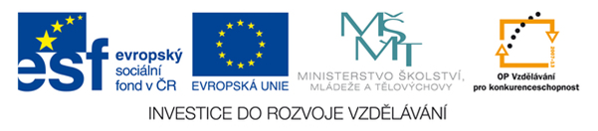

METODICKÝ LIST

Název: OMALOVÁNKA – SČÍTÁNÍ A ODČÍTÁNÍ DO 10, 1. ročník
Stručná anotace: Procvičování sčítání a odčítání do 10

Postup práce:
- Žáci postupně vypočítají všechny příklady.
- Výsledky vyhledají v legendě, která je umístěná pod obrázkem a omalovánku podle ní vybarví.

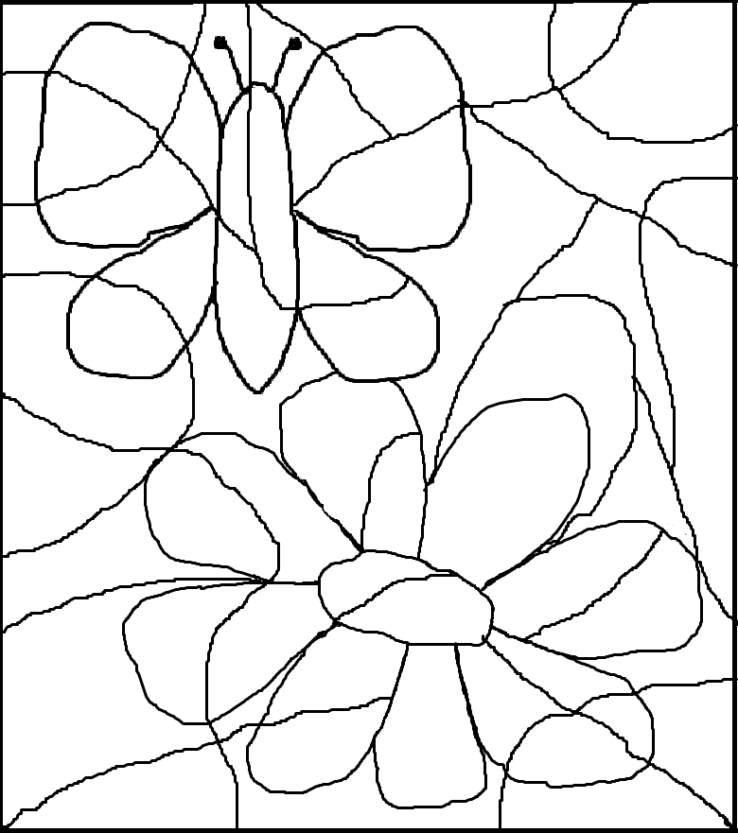
9 + 1 =
1 + 9 =
5 + 5 =
10
2 + 1 =
10 - 7 =
2 + 2 =
10 - 5 =
4 + 6 =
9 - 6 =
1 + 9 =
3 + 2 =
7 - 2 =
0 + 5 =
2 + 8 =
6 - 1 =
8 - 4 =
7 + 3 =
5 - 2 =
10 - 7 =
7 - 4 =
4 + 1 =
9 - 4 =
4 + 5 + 1 =
2 + 2 + 6 =
2 + 3 + 5 =
3 + 0 =
2 + 3 =
10 + 0 =
4 + 6 =
5 + 5 =
4 + 6 =
10 - 4 =
1 + 9 =
10 - 2 =
10
10
2 + 4 =
9 - 1 =
9 - 3 =
10 - 3 =
2 + 5 =
4 + 4 =
8 - 2 =
5 + 5 =
7 + 3 =
5 + 1 =
0 + 6 =
1 + 7 =
10 + 0 =
6 + 4 =
3 + 7 =
10 - 0 =
3 + 3 =
4 + 3 =
10 - 0 =
2 + 8 =

7 hnědá 3 fialová 10 modrá 5 růžová
8 žlutá 6 červená 4 oranžová
řešení
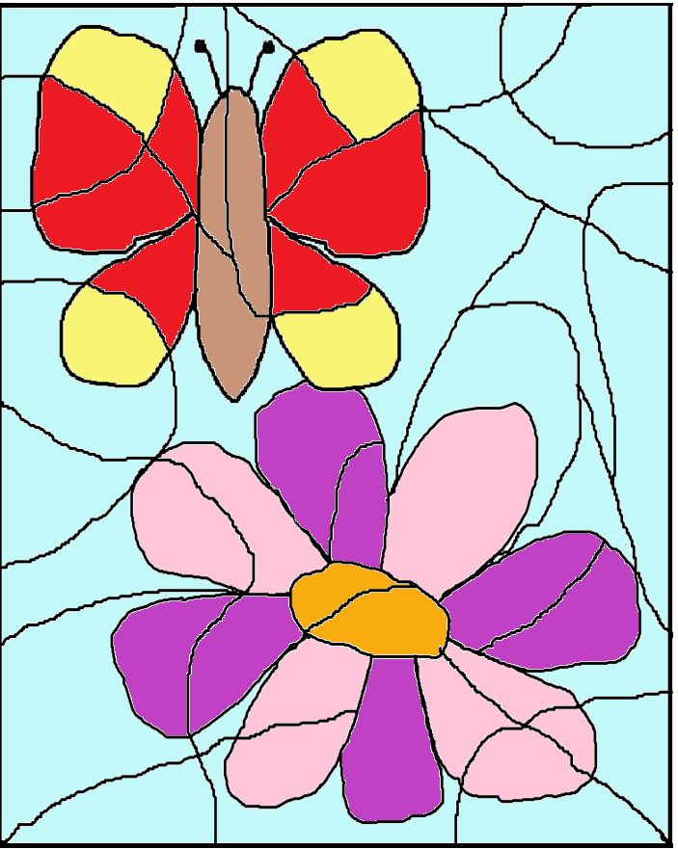
7 hnědá 3 fialová 10 modrá 5 růžová
8 žlutá 6 červená 4 oranžová

